电力装备之脊梁
特变电工2022届校园招聘简章
特变电工是为全球能源事业提供系统解决方案的服务商，是国家级高新技术企业和中国大型能源装备制造企业，由全球24个国家2万余名员工组成，培育了以能源为基础， “输变电高端制造、新能源、新材料”一高两新国家三大战略性新兴产业，成功构建了特变电工（股票代码600089）、新疆众和（股票代码600888）、新特能源（股票代码HK1799）三家上市公司，国内拥有18个制造业工业园，海外建有2个基地。特变电工集团综合实力位居中国企业500强第353位、中国机械100强第6位、中国企业研发投入100强第72位，品牌价值逾500亿元，排名中国500最具价值品牌第47位。
特变电工新疆线缆厂是特变电工下属全资企业，成立于1958年，是西北地区最早的电线电缆生产及研发企业，西北地区第一根电线电缆就在此诞生。经过61年电线电缆生产经验的积累和传承，已发展成为中国输变电行业的大型骨干企业，是国家线缆行业集产、学、研、用、出口于一体的企业，是国家电网公司指定的全国电源电网建设重点企业，拥有西北地区最大的电线电缆检测中心。
特变电工以事业留人，以情感留人，以待遇留人；坚持公开选拔、竞争上岗；信任人才、欣赏人才，为优秀人才搭建公平成长的舞台，让人才在推动企业发展的实践中与公司共同成长。
一、特变电工2022届校园招聘需求
需求岗位数量及目标专业
序号 | 岗位类别 | 专业 | 需求人数
 |  |  | 本科 | 硕士 | 博士 | 合计
1 | 技术研发类 | 电气工程及自动化、高分子材料、材料科学与工程、机械设计及自动化、化学等相关专业 | 10 | 5 | 1 | 16
2 | 财经管理类 | 审计学、会计学、财务管理、统计学、工商管理类、管理科学与工程类、安全工程、环境科学与工程类等相关专业 | 10 | 5 |  | 15
3 | 数字化及智能制造 | 计算机类、信息管理类、电气类、机械类、材料类、化学类、工业工程、统计学等相关专业 | 10 | 5 |  | 15
4 | 营销工程师 | 电气类、机械类、材料类、化学类及市场营销等相关专业 | 10 |  |  | 10

二、招聘条件：
1.国家统招本科毕业生、硕士研究生、博士研究生、优秀海外留学生；
2.品行良好，学习成绩优秀，综合排名在班级前50%；
3.在校期间担任学生干部、获奖学金、获校级荣誉的毕业生及学生党员优先考虑。
三、薪资福利待遇
1. 公司能够提供同地区、同行业、同岗位极具竞争力的薪酬待遇和股权激励；
2. 统一缴纳“六险二金”：养老保险、医疗保险、失业保险、大病保险、工伤保险、生育保险、意外伤害保险、住房公积金、企业年金；
3. 带薪年休假、节日福利、餐费补贴、生日蛋糕、高温补贴、电话补贴、上下班免费通勤车、三星级员工公寓（独立卫生间、电视、饮水机、电脑桌等）、四星级员工食堂、员工超市、室内活动中心（乒乓球馆、台球馆）、室外运动场（灯光篮球场、网球场、羽毛球场）、内部福利房；
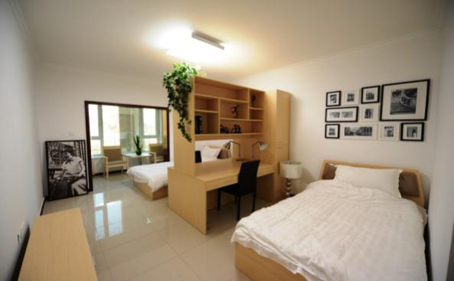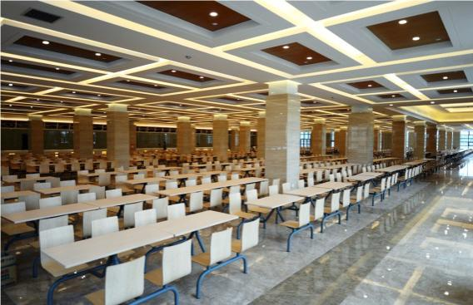
学士宿舍楼 食堂
- 公司长期与国内知名院校开展产学研合作，为员工提供本升硕、硕升博学历晋升教育平台，建立特变电工企业大学，每年培训投入占全体职工薪酬的1.5%；
四、联系方式
联系人：秦先生 13029606751（微信同号）
招聘热线:0994-6553955
招聘邮箱:xlzp123@tbea.com

